 | Заказ: | /tmp/lo/0000.doc | Проект, клиент:
 | Заказ: | /tmp/lo/0000.doc | Примечания: | Не должно быть заусенцов и сплесков на вырезанных изделиях
 | Заказ: | 18451 Панели 1.DSP | Примечания: | Не должно быть заусенцов и сплесков на вырезанных изделиях

Кол листов: | 1 | Общ время резки: | 00:07:28 | :емврК | 1,25 | Программист: | Назарян
Кол п/нест: | 1 | Общ длина: | 36867.6 | Всего врезок: | 92 | Станок: | ML3015EX

Информация о материале:
Материал | Толщина | Размер по X | Размер по Y | К-во листов
Stainless | 1 | 3000 | 1500 | 1

18451 Панели 1.DSP. ПодНестинги в заказе:
 | Материал | Габариты |  |  |  | Кол (N) |  |  | Время резки листа | Время для  N листов | Длина реза листа | Врезок на листе | Стоимость резки  листа
 | Stainless | 1 | 3000 | 1500 |  | 1 |  |  | 00:07:28 | 00:07:28 | 36867.6 | 92
18451 Панели 1001.MNC | 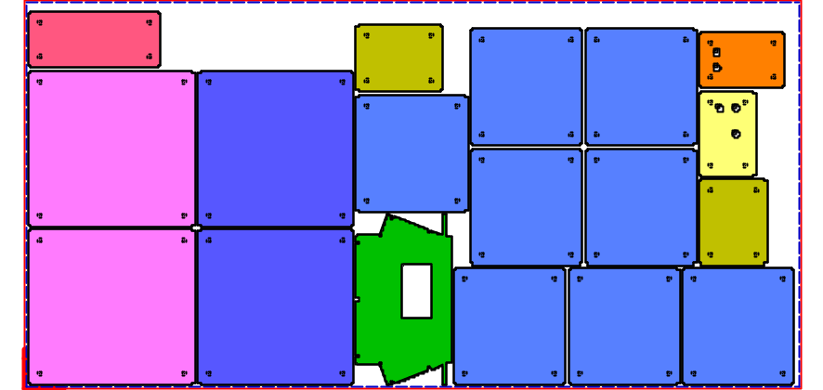 |  |  |  |  |  |  |  |  | Оператор |  | Дата | Вырезано | Примеч
18451 Панели 1001.MNC |  |  |  |  |  |  |  |  |  | Сухарев Александр
18451 Панели 1001.MNC |  |  |  |  |  |  |  |  |  | Павловский Анатолий
18451 Панели 1001.MNC |  |  |  |  |  |  |  |  |  | Ильинский Степан
18451 Панели 1001.MNC |  |  |  |  |  |  |  |  |  | Дмитриев Александр
18451 Панели 1001.MNC |  |  |  |  |  |  |  |  |  | Воробьев Сергей
18451 Панели 1001.MNC |  |  |  |  |  |  |  |  |  | Гайн Виталий
18451 Панели 1001.MNC |  |  |  |  |  |  |  |  |  | Хитрых Алексей

18451 Панели 1.DSP. Детали в ПодНестинге:
№ | Предварительный просмотр | Деталь | Заказано деталей | Размещ. деталей | Длина реза | Врезки | Разм X | Разм Y | Т резки детали | Примеч
1 |  | 1мм нерж. Панель боковая верхняя нижняя_1.dft | 8 | 8 | 1971.7 мм | 5 | 451.9 мм | 431.9 мм | 00:00:18
2 |  | 1мм нерж. Панель верхняя передняя (гнутая с вырезом)_изм.dft | 1 | 1 | 2983.5 мм | 2 | 658.6 мм | 366.9 мм | 00:00:23
3 |  | 1мм нерж. Панель задняя верхняя_1.dft | 2 | 2 | 2695.7 мм | 5 | 601.9 мм | 643.9 мм | 00:00:23
4 |  | 1мм нерж. Панель задняя малая левая_1.dft | 1 | 1 | 1565.2 мм | 8 | 331.9 мм | 219.9 мм | 00:00:15
5 |  | 1мм нерж. Панель задняя малая правая_1.dft | 1 | 1 | 1479.3 мм | 7 | 331.9 мм | 219.9 мм | 00:00:14
6 |  | 1мм нерж. Панель задняя центральная _1.dft | 1 | 1 | 1667.7 мм | 5 | 511.9 мм | 219.9 мм | 00:00:15
7 |  | 1мм нерж. Панель передняя верхняя_1.dft | 2 | 2 | 1391.7 мм | 5 | 331.9 мм | 261.9 мм | 00:00:13
8 |  | 1мм нерж. Панель передняя нижняя_1.dft | 2 | 2 | 2611.7 мм | 5 | 601.9 мм | 601.9 мм | 00:00:23

18451 Панели 1.DSP /Деталь/Номер поднестинга | 1
1мм нерж. Панель боковая верхняя нижняя_1 | 8
1мм нерж. Панель верхняя передняя (гнутая с вырезом)_изм | 1
1мм нерж. Панель задняя верхняя_1 | 2
1мм нерж. Панель задняя малая левая_1 | 1
1мм нерж. Панель задняя малая правая_1 | 1
1мм нерж. Панель задняя центральная _1 | 1
1мм нерж. Панель передняя верхняя_1 | 2
1мм нерж. Панель передняя нижняя_1 | 2

